Juhatuse koosolek 23.11.23.
Koosolek algas kell 15.00 ja lõppes kell 16.30

Protokoll

Koosolekust võtsid osa hääleõigusega juhatuse liikmed: Koit Kelder, Krista Riik, Tiina Jõgi (veebis), Jaanika Tiitson (veebis), Tiina Luks (veebis).
Koosolekul osalesid hääleõiguseta: Terje Aus (veebis), Hanna Saar, Sulvi Munk
Koosolekut juhatas Koit Kelder ja protokollis Terje Aus (veebis)
Teemad:
-"Assoaremaa" reisikorraldaja kinnitamine;
- Ettevõtluskeskkonna suunajuhi, LÜTA ja EES projektide juhtimise töö korraldamine;
- Uue perioodi käivitamisest;
- Tagasiside ettevõtjate messikülastusest (EES projekt);
- Muud teemad (Leader-talveseminar 05.-06.12 Jänedal).
- „Assoaremaa“ reisikorraldaja kinnitamine

OTSUS: kinnitada teenuse ostmine, vajadusel sõlmida leping
Järgmist koosoleku aega kokku ei lepitud.

- Ettevõtluskeskkonna suunajuhi, LÜTA ja EES projektide juhtimise töö korraldamine;
LÜTA projektijuhtimises on selge ootus, et projektis oleks läbivalt üks projektijuht. Ettepanek on, et nimetada Sulvi projektijuhiks ja projekti perioodil arvestada töökoormust ja tasu selliselt, et see tasutakase selle projektijuhtimise realt.
Uuel perioodil ei pea nii täpselt aru andma – oluline, et on vaja abi sel hetkel palgata.

Bruto 1030 eur projektist. 24 LÜTA ja 16 tundi SKK (Leader).

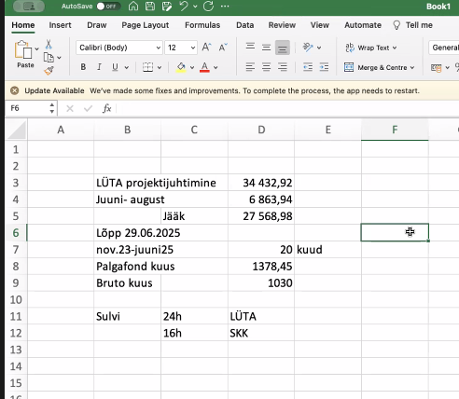
Kuidas teha EES projekti projektijuhtimisega? Praegu seda ei puudutakse.
Alates oktoobrist on Kelli töötasu EES projekti rea peal
Hanna on ka alates oktoobrist Anname hoogu vol 2 osaliselt.
Jõuluturu korraldamisel on hetkel abi vaja. Piia Järveotsale on tehtud ettepanek.
Suunajuhtide täitmata osast on ettepanek detsembri lõpuni võtta meile PIIA appi – olla Jõuluturu peakorraldaja. Keegi, kes haldaks kogu korralduslikku poolt.
OTSUS: Sõlmida leping tähtajaline alates homsest kuni 31.12

- Uue perioodi käivitamisest;
Tegevjuht oli teisipäeval Tartus seminaril kohtumisel klinedijuhendajaga. Räägiti kuidas ideaalne koostöö ja sõbralik suhtlus peaks uuel perioodil jätkuma.
Koorus välja paar päris olulist murekohta, mida oleme siiamaani teinud ja süsteem on töötanud. Lihtsustatud kulumeetod toob kaasa selle, et taotlust ilma nõustamisel käimata – pole võimalik etapiviisilist rahastust küsida – toetuse eesmärk ei pruugi välja tulla. On risk, et tuleb palju taotluseid, mis ei vasta nõuetele. Ei toetata tegevuste tegemist, vaid eesmärgi saavutamist!
Järgmise aasta voorud on planeeritud kõige suuremad uuel perioodil ja meie rahastus sõltub elluviimisest.
Infopäevi tuleks teha.
Selgus veel, et meie suurprojektide ideedevooru puhul esitada tuleb valmis projektid. Ideedevooru asjad peavad olema toimunud v viiakse läbi riigihange.
Abikõlbulikkuse kuupäev tuuakse taotluse esitamise hetkesse. Nt 21. sept on kulutused abikõlblikud. Et vältida projekt peab olema valmis, ostumenetlus tehtud.
Kord, kuidas peaks olema välja selgitatud turuhind.
Ideedevooru puhul oleks sobinud eelarve, nüüd peab olema juba konkreetsed pakkumused, hanked.
Võid tulla taotlema, aga selleks, et kvalifitseeruda, pead viima läbi riigihanke.
Sa ütled, et sa teed riigihanke – aga sul peab olema välja selgitatud riigihanke eeldatav maksumus.
Kui pakutakse e-pria testimist – siis anname ennast ka üles – ehk hakkab siis selginema.
Etapiviisiliselt ehituse asju teha ei saa – kogu ehitus on valmis, siis saad hakata raha tagasi küsima.
Peaks andma selle info kiirelt välja, et tulevad suured muudatused!
Väikestel tegevusrühmadel, kellel on väiksed eelarved, nendel o

Tagasiside ettevõtjate messikülastusest (EES projekt);
Hiidlastega koos Skandinaavia kõige suuremale kestlikule mahetoodete messile.
Messialal oli üle 500 ekponendi, kus tootjad otsisid edasimüüjaid.
Meid oli 12 inimest.
Õhtus arutati läbi vau-momendid.
Korilane nt päriselt otsis koostööpartnereid. 14 uut kontakti, kellehga edasi liikuda.
Osad olid ka inspiratsiooni saamise eesmärgil.
Mikro ja pereettevõtted on nii Rootsi kui Taani turugudele jõudnud.
Kõik ettevõtted jäid väga rahule.
Mis edasi?
Otsustasime hiidlastega, et osalema ka järgmisel aastal samal messil, mis toimub Stockholmis.
Kohaliku toidu suunalisele õppereisile Normandiasse, palusime endale 3-4 kohta. Jaanuarikuus.
Rootsis on võetud suund, et 60%-liselt mahetoodetele üle minna ning riik maksab kõik kinni.
Saaremaa vald võtab selle arendamiseks tööle inimese.
Uue perioodi toidu-ja ettevõtluse ühisprojekt võiks välja kooruda siit. Koolipidaja selge soov ja tahe peab olema!

- Muud teemad (Leader-talveseminar 05.-06.12 Jänedal).

Järgmine koosolek: 14. detsember kl 11.30 (kohta mõtleme)

.......................................... .........................................
Koit Kelder Terje Aus
Koosoleku juhataja Protokollija

